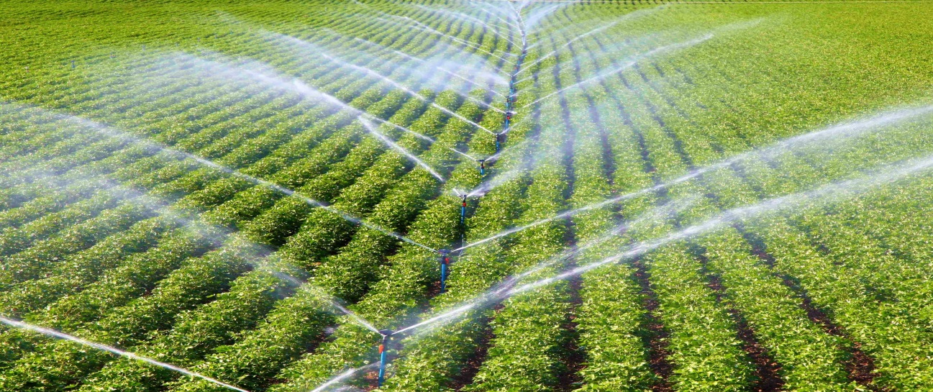

KIRSAL KALKINMA YATIRIMLARININ DESTEKLENMESİ PROGRAMI
BİREYSEL SULAMA MAKİNE VE EKİPMAN ALIMLARININ DESTEKLENMESİ
AFYONKARAHİSAR İL MÜDÜRLÜĞÜ
Hibe Desteği Almaya Hak Kazanan Başvuru Sahibi Asil Listesi
No | Yatırımcı Adı | Başvuru Konusu
1 | MENDERES SAVAŞ | Tarla İçi Yağmurlama Sulama
2 | EREN KÖKTEN | Tarla İçi Damla Sulama
3 | SULTAN AKBAY | Tarla İçi Yağmurlama Sulama
4 | BAYRAM İNCİK | Tarla İçi Damla Sulama
5 | MUSTAFA ÇEKİÇ | Tarla İçi Damla Sulama
6 | GÜNGÖR ÜNAL | Tarla İçi Yağmurlama Sulama
7 | EMİR ÜNAL | Tarla İçi Yağmurlama Sulama
8 | MEHMET ÇOBAN | Tarla İçi Damla Sulama
9 | EMİR ERCAN ÖZDEMİR | Tarla İçi Damla Sulama
10 | AHMET ÇETİN | Yüzey Altı Damla Sulama Sistemleri
11 | HALİL HAŞAR | Tarla İçi Damla Sulama
12 | MEHMET ÇETİN | Tarla İçi Damla Sulama
13 | ALİ DEMİR | Tarla İçi Yağmurlama Sulama
14 | DÜRDANE TEKE | Tarla İçi Damla Sulama
15 | ALİ OKUTAN | Tarla İçi Damla Sulama
16 | MUZAFFER SARIER | Tarla İçi Yağmurlama Sulama
17 | İSA KOCABAŞ | Tarla İçi Damla Sulama
18 | ABDÜLKADİR EMRULLAHOĞLU | Tarla İçi Damla Sulama
19 | YUSUF HEDİYE | Tarla İçi Yağmurlama Sulama
20 | SİBEL ÖZDEMİR | Tarla İçi Yağmurlama Sulama
21 | ŞEVKET DOĞAN | Tarla İçi Damla Sulama
22 | ABDULLAH KAPAN | Tarla İçi Damla Sulama
23 | RAMAZAN AKTÜRK | Tarla İçi Damla Sulama
24 | NİHAT AKTÜRK | Tarla İçi Damla Sulama
25 | MUSTAFA AKTÜRK | Tarla İçi Damla Sulama
26 | KAMİL ÇIRAKLI | Tarla İçi Damla Sulama
27 | MEHMET KALEM | Tarla İçi Yağmurlama Sulama
28 | İHSAN FINDIK | Tarla İçi Damla Sulama
29 | HİLMİ FINDIK | Tarla İçi Damla Sulama
30 | MUSTAFA İNCE | Tarla İçi Damla Sulama
31 | RAFET HANCI | Tarla İçi Damla Sulama
32 | MURAT DOĞAN | Tarla İçi Damla Sulama
33 | BEKİR KÖK | Tarla İçi Yağmurlama Sulama
34 | ŞEVKİ KAROL | Tarla İçi Damla Sulama
35 | BAYRAM AVŞAR | Tarla İçi Yağmurlama Sulama
36 | NAFİA YILMAZ | Tarla İçi Damla Sulama
37 | CEYLAN ERDOĞAN | Tarla İçi Damla Sulama
38 | MEHMET ÖZTÜRK | Tarla İçi Damla Sulama, Tarla İçi Yağmurlama Sulama,
39 | OSMAN ÇAPUTCU | Tarla İçi Yağmurlama Sulama
40 | MUSA ÇİFTCİ | Tarla İçi Damla Sulama
41 | ERKAN TİKE | Tarla İçi Damla Sulama
42 | NEVRUZ YAGAN | Tarla İçi Yağmurlama Sulama
43 | YAKUP SİVRİ | Tarla İçi Yağmurlama Sulama
44 | SÜLEYMAN GELİŞGEN | Tarla İçi Yağmurlama Sulama
45 | SELAMİ ERÖZ | Tarla İçi Yağmurlama Sulama
46 | MEHMET AKGÜL | Güneş Enerjili Sulama
47 | OSMAN ONUR AKÇİN | Tarla İçi Damla Sulama
48 | HATİCE ÇETİNKAYA | Tarla İçi Damla Sulama
49 | ERGÜN ÜLGÜÇ | Tarla İçi Damla Sulama
50 | FEVZİ ÇAPUTCU | Tarla İçi Yağmurlama Sulama
51 | İBRAHİM DÖNMEZ | Tarla İçi Yağmurlama Sulama
52 | VELİ KILINÇ | Tarla İçi Yağmurlama Sulama

NOT: Hak Sahibi Yatırımcılarımız ile 20-29 Haziran 2022 tarihleri arasında İl Müdürlüğümüzde Hibe Sözleşmesi imzalanacaktır. Çiftçilerimiz gelirken yanlarında mutlaka kimlik belgesi bulundurmalıdır.

